大学物理期终考试试题（A卷）
2001.01.10
班级_____________姓名____________学号___________成绩____________
注意：（1）共三张试卷，第四张为稿纸．（2）填空题＊空白处写上关键式子，可参考给分．计算题要排出必要的方程，解题的关键步骤，这都是得分和扣分的依据。（3）不要将订书订拆掉．
一、选择题：
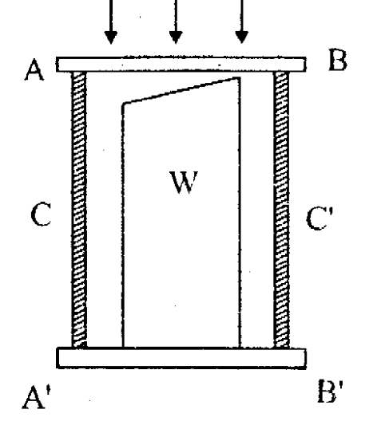
- 右图为一干涉膨胀仪示意图,上下两平行玻璃板用一对热膨胀系数极小的石英柱支撑着，被测样品W在两玻璃板之间, 样品上表面与玻璃板下表两间形成一空气劈尖, 在以波长为λ的单色光照则下，可以看到平行的等厚干涉条纹。当W受热膨胀时，条纹将
  - 条纹变密，向右靠拢
  - 条纹变疏，向上展开
  - 条纹疏密不变，向右平移
  - 条纹疏密不变，向左平移
选____D____

- 在牛顿环实验中，在平凸透镜的凸面与平板玻璃之间是空气时，第K级明条纹的半径为r₀,在平凸透镜的凸面与平板玻璃之间充以某种液体时，第K级明条纹的半径变为r，由此可知该液体的折射率n为：
(A)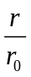 (B) 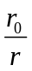 (C)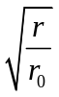
(D)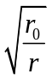 (E)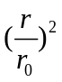 (F)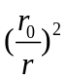 选____F____
- 在光电效应试验中，用光强相同频率为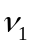和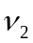的光做伏安特性曲线。已知
＞,那么它们的伏安特性曲线应该是图

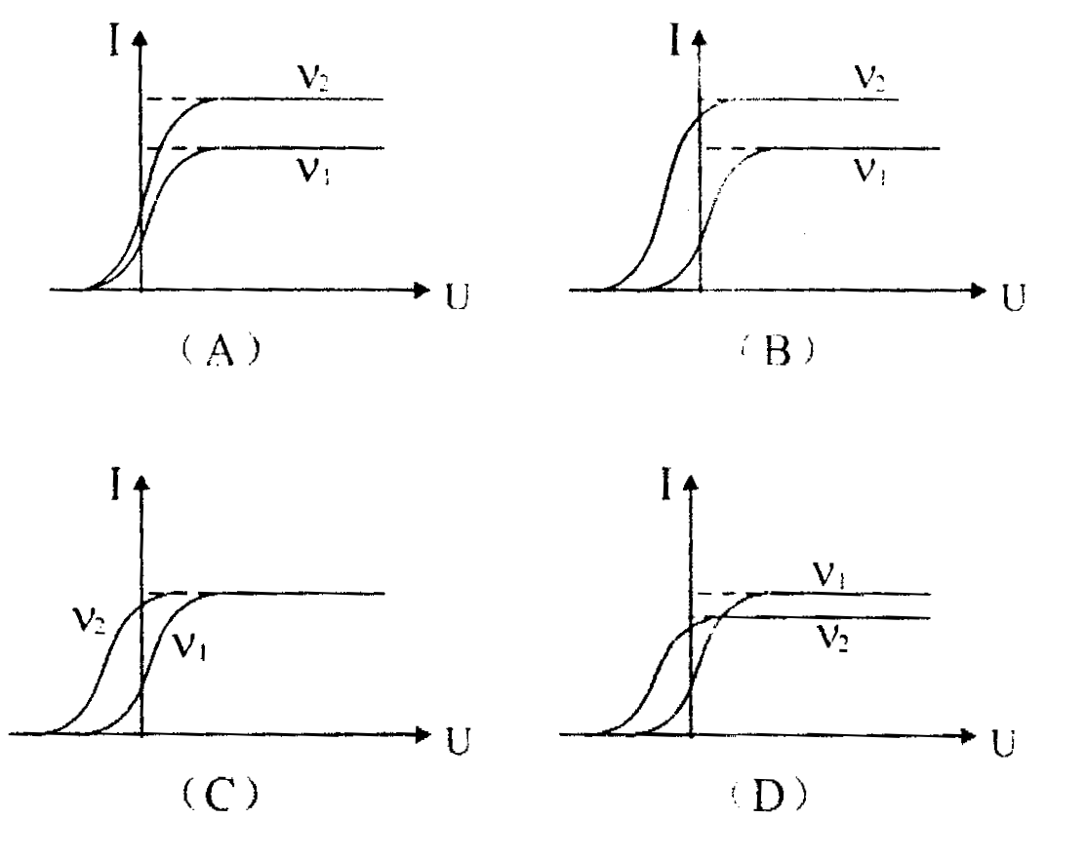

选____D___

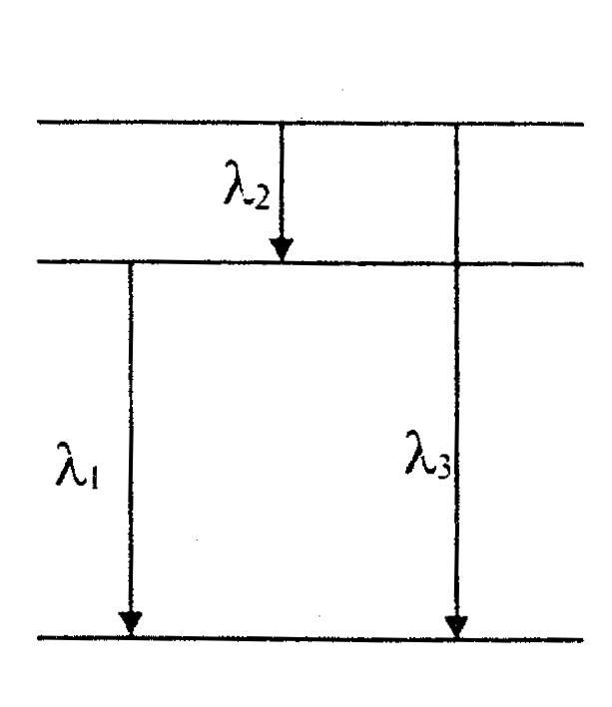
- 被激发的氢原子能级图中, 由高能态跃迁到较低能态时可发出的波长分别为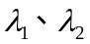和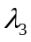的辐射。此三波长有如下关系:
(A)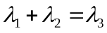 (B)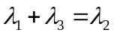
(C)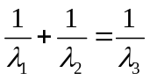 (D)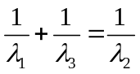
选____C____
二、填空题：
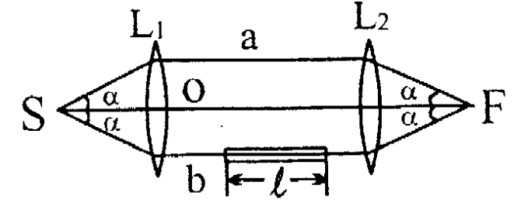
1、在图示的光路中,S为光源, 透镜L1、L2的焦距都为f, 图中光线SaF与光线SoF的光程差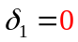。光线SbF路径中有长为l, 折射率为n的玻璃, 这光线与SoF的光程差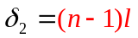。
2、将波认为600nm的单色光垂直均匀照射在等间距的平行四缝上，在衍射角正
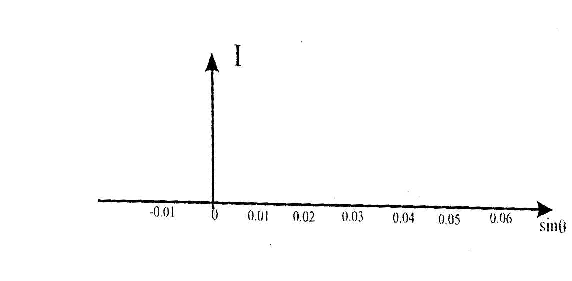
弦 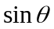＝0.03处应出现的第三级干涉明条纹正好缺级。由此可知这四缝中每条通光的缝宽a=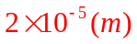，不通光宽度b=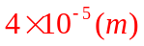。试将这四缝衍射光强分布图的大致情况画在下图中。
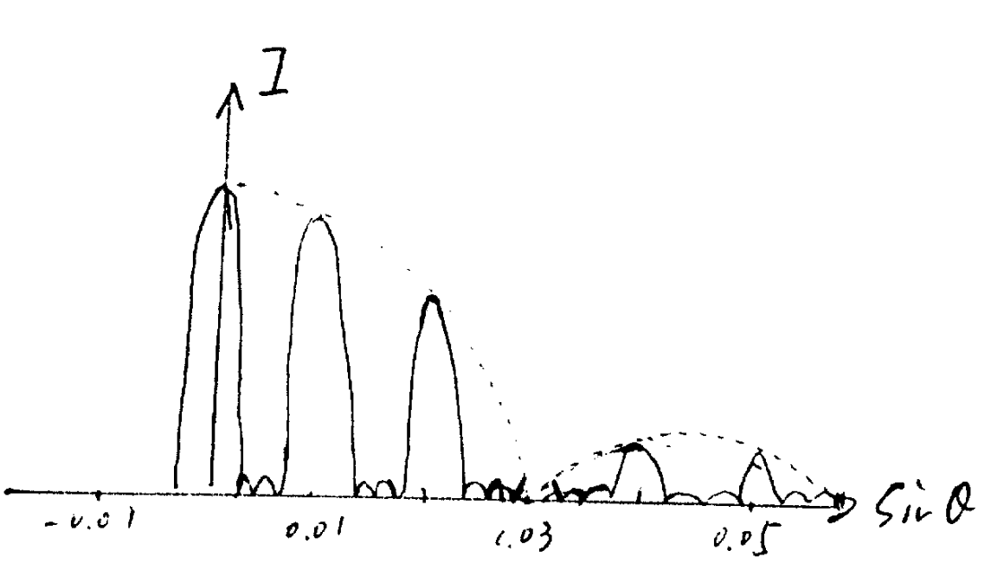
3、一束由自然光和线偏振光组成的混合光，垂直通过偏振片。当偏振片顺时针
转动到某一位置时，出射光的光强最小为I；当偏振片继续顺时针转过90°时，出射光强为最大，且为3I；偏振片再继续转过60°，则出射光的光强I₃=1.5I。
4、质量为m带电量为e的自由电子经电压U加速后，它的德布罗意波长λ=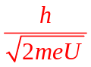。让该电子束穿过缝宽为a的狭缝，在距离狭缝D处放一荧光屏，该屏上中央衍射条纹的宽度l₀=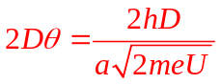。（不考虑相对论效应，且D＞＞a）
5、己知某X射线的能量为0.6MeV，康普顿散射后在某角度上散射光新成分波长相对原波长改变了20％，则可知反冲电子获得的动能E_{k}=0.1(Mev)，散射光子的动量大小p=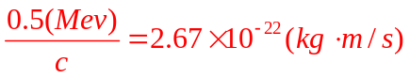。
6、某光的波长λ=600nm, 其波长的不确定度△λ=0.003nm, 那么对应光子位置的不确定值△x=0.12(m) 。
7、氢原子中的电子处在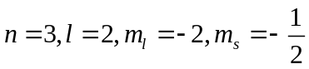的状态时，它的轨道角动量大小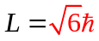,在外磁场方向的投影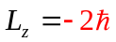, 电子自旋角动量大小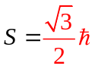。
三、简要回答下列问题：
1、登月宇航员声称在月球上唯独能够用肉眼分辨地球上的人工建筑是长城。你
依据什么可以判断这句话是否真的？需要哪些数据？。（因有关数据题中未给出，不必作出最后判断）
分辨距离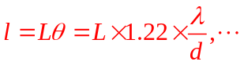
2、什么是隧道效应？
微观粒子能穿过高于其总能量的势垒。
3、塞曼(P.Zeeman) 效应说明了什么？戴维孙(C.J.Davisson)- 革末(L.H.Germer) 实验又说明了什么？
塞曼(P.Zeeman) 效应说明了角动量的空间量子化；
戴维孙(C.J.Davisson)- 革末(L.H.Germer) 实验证明了电子的波动性。
四、计算题：
l、如图所示，平凸透镜放入平凹透镜内，凸透镜的凸球面正好与凹透镜的凹球而接触。已知凸球面的曲率半径R₁小于凹球面的曲率半径R₂。现用波长为λ的单色光观测，在反射光部分可以观测到环形的干涉条纹。求：K级明暗干涉条纹的半径表达式。
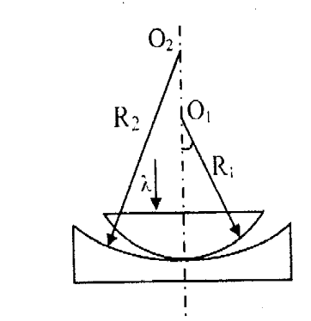
解：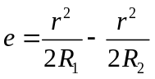
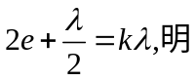
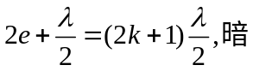
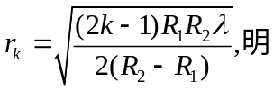
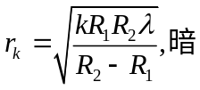
2．天文学中常用热辐射定律估算恒星的半径。现观测到某恒星热辐射的峰值波
长为λ_{m}；辐射到地面上单位面积的功率为W。已测得该恒星与地球间的距离为l，若将恒星看作黑体，试求该恒星的半径。（维恩常量b和斯忒藩常量σ均为己知）
解：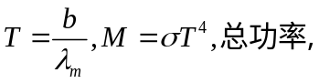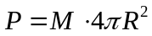
地球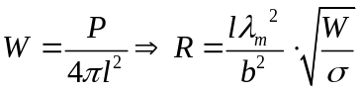
3、宽为l的一维无限深势阱中质量为m的微观粒子，它的定态波函数为
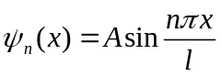。
(1)确定归一化常量A；
(2)写出该势阱中粒子的定态薛定谔方程，并由此求粒子的能量表达式；
(3)求粒子由第二激发态（n＝3）跃迁到基态所发射光的波长。
解：(1)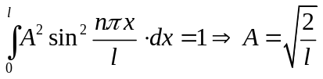
(2)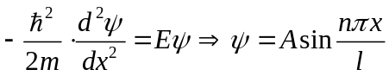
代入得: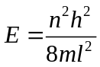
(3)